性能测试报告

# 测试环境

## 操作系统

* 阿里云ECS，CentOS 7.9
* 一台机器配置： 2 CPU + 8G 内存

## JDK: 1.8

JVM配置： -server -Xms1g -Xmx4g -Xmn512m -Xss4m -XX:MaxMetaspaceSize=512m -XX:SurvivorRatio=6

## 阿里云RDS MySQL 5.7



## 阿里云Redis

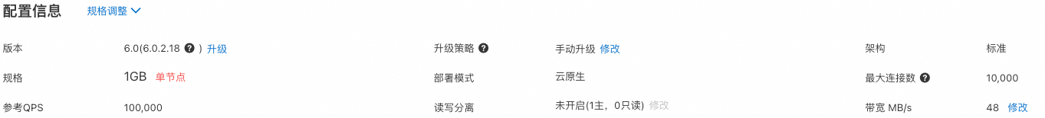

# 余额查询接口

## 测试条件

场景：从1000个用户随机取50个用户并发查询余额。持续时间30秒。

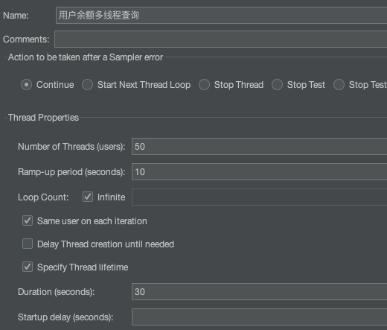

## 测试结果



# 用户取钱接口

## 测试条件

场景：从1000个用户随机取50个用户并发取钱。持续时间300秒。

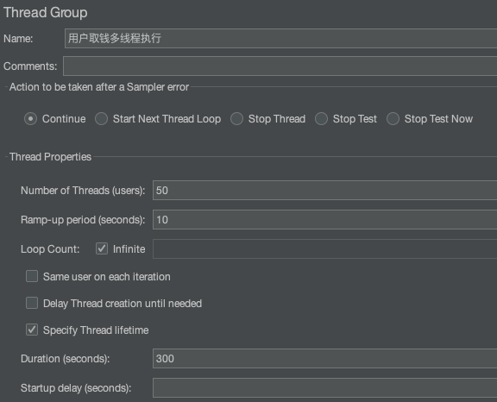

## 测试结果



# 用户存钱接口

## 测试条件

场景：从1000个用户随机取50个用户并发存钱。持续时间300秒。

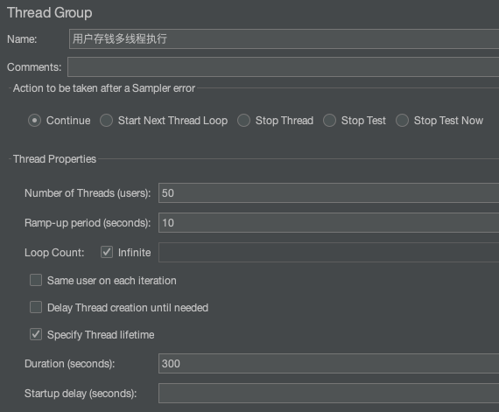

## 测试结果



# 用户转账接口

## 测试条件

场景：从1000个用户随机取50个用户并发转账。持续时间300秒。

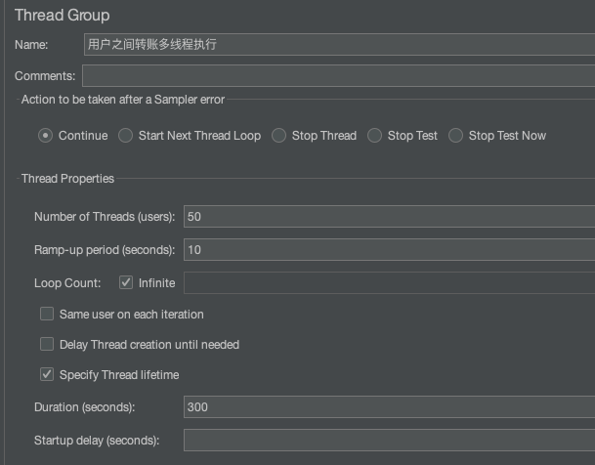

## 测试结果

